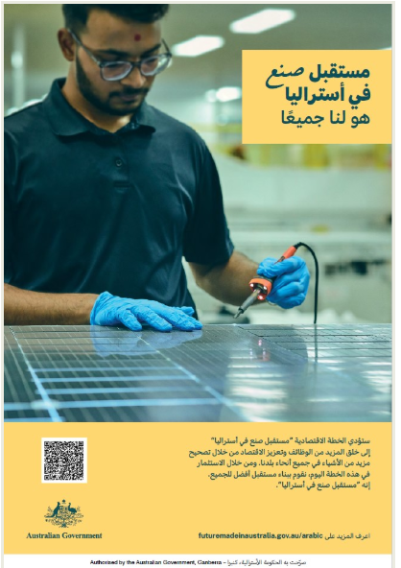

مستقبل صنع في أستراليا هو لنا جميعًا

ستؤدي الخطة الاقتصادية "مستقبل صنع في أستراليا" إلى خلق المزيد من الوظائف وتعزيز الاقتصاد من خلال تصحيح مزيد من الأشياء في جميع أنحاء بلدنا. ومن خلال الاستثمار في هذه الخطة اليوم، نقوم ببناء مستقبلًا أفضل للجميع.

إنه "مستقبل صنع في أستراليا".

مستقبل صنع في أستراليا

اعرف المزيد على

futuremadeinaustralia.gov.au.

صرّحت به الحكومة الأسترالية، كنبرا